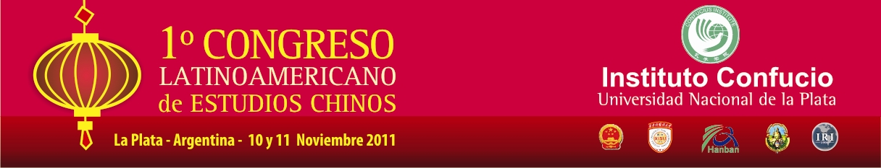

1er Congreso Latinoamericano de Estudios Chinos

UNLP, La Plata, Argentina

El Instituto Confucio UNLP - con el apoyo de Hanban y la Embajada de la República Popular China en la Argentina - invitan a participar a toda la comunidad académica local, nacional e internacional a este Primer Congreso Latinoamericano de Estudios Chinos que tendrá lugar en la Universidad Nacional de la Plata los días 10 y 11 de noviembre del 2011.
Con el objetivo de incrementar el conocimiento y los lazos de amistad y cooperación con la República Popular China , como así también consolidar y difundir los Estudios Chinos en su diferentes áreas específicas, se convoca a la participación con ponencias a investigadores , docentes y especialistas . Se desarrollarán en este Congreso además de las Mesas Temáticas, presentaciones de libros y Conferencias Magistrales a cargo de Miembros de las Academias de Cs Sociales de Beijing y Shanghai, académicos de la Xian International Studies University- universidad asociada a nuestro Instituto Confucio- y otras prestigiosas instituciones Internacionales.

Presentación de abstracts:
Se aceptarán para su consideración hasta el 1 de septiembre del 2011 los abstracts indicando área temática, título, autor/es, correo electrónico e institución a la que pertenece en un texto que no supere las 500 palabras en arial 12 interlineado sencillo. Las áreas temáticas propuestas son las siguientes:
1-Política
Política exterior china, Política interna, Relaciones Internacionales, Seguridad y Cooperación internacional.
2- Economía y negocios
Relaciones Comerciales, Economía interna, Inversiones y Desarrollo Sustentable.
3- Sociedad
Movimientos sociales, Grupos Etnicos, Familia, Género.
Migraciones, Diásporas, Comunidades Chinas de ultramar.
Desarrollo urbano, Geografía, Turismo.
Filosofía y Religión; Historia antigua, moderna y contemporánea china.

4-Lengua y cultura
Política cultural, Educación, Enseñanza del mandarín, Filología, Caligrafia, Literatura y Poesía china.
Artes Visuales, Arquitectura, Diseño, Paisajismo, Tradiciones, Museología, Cine , Danza, Artes marciales , Opera, Música tradicional china.

Todos los resúmenes serán evaluados por un Comité Académico que se expedirá como plazo máximo el 10 de septiembre del 2011. Los trabajos completos se entregarán via e-mail hasta el día 31 de octubre a fin de editarlos en formato CD para entregar a todos los participantes del Congreso al inicio del mismo.
Más adelante se editará un libro de memorias del congreso en formato papel.
La inscripción tanto de ponentes como de asistentes es gratuita.

Todos los envíos y consultas se realizarán al correo electrónico:
congresoestchinos@gmail.com

Dr Norberto Consani, Director Instituto Confucio UNLP
Arq. Andrea Pappier, Sec. Gral Instituto Confucio UNLP
Instituto Confucio UNLP, calle 48 n 582 5to piso
La Plata, (1900) Pcia Bs As, Argentina
Tel 54-221- 4236701 int 169.
www.institutoconfucio.iri.edu.ar

